

**Evento de Sorteio Guerrilla do Smart Pocket no Discord Começa Agora!! Grande chance de ganhar 50 USDT e 5000 Pontos SP 🎉🎉**

**Olá a todos!  
Grandes novidades!!  
Tomoyan (@トモやん), apoiador e organizador de eventos do 'Smart Pocket' (conta em inglês: @Tomoyan), anunciou um evento de sorteio guerrilla 🌟  
Confira todos os detalhes deste evento super empolgante 🔥🔥🔥**

# Índice

* Detalhes do Evento  
  Como Participar  
  Passos para Participar (com imagens)  
  Requisitos para Participar  
  Prêmios  
  Outras Informações (como se registrar no Discord)  
  Eventos em Andamento (em 23/05/2026)  
  Mensagem Final

# Detalhes do Evento

Como Participar:  
1. Reaja (❤️ & Repost, Comentário) na postagem-alvo no X.  
2. Poste uma captura de tela na thread de sorteio no Discord.  
Só isso!! Muito fácil ✨  
  
*O anúncio do início do evento é geralmente feito no Discord do Smart Pocket, e a postagem no X será atualizada conforme necessário.

# Passos para Participar (com imagens)

1. Reaja com ❤️ e Reposte a postagem-alvo no X  
   Comente na seção de comentários  
   Capture uma imagem da postagem e do seu comentário

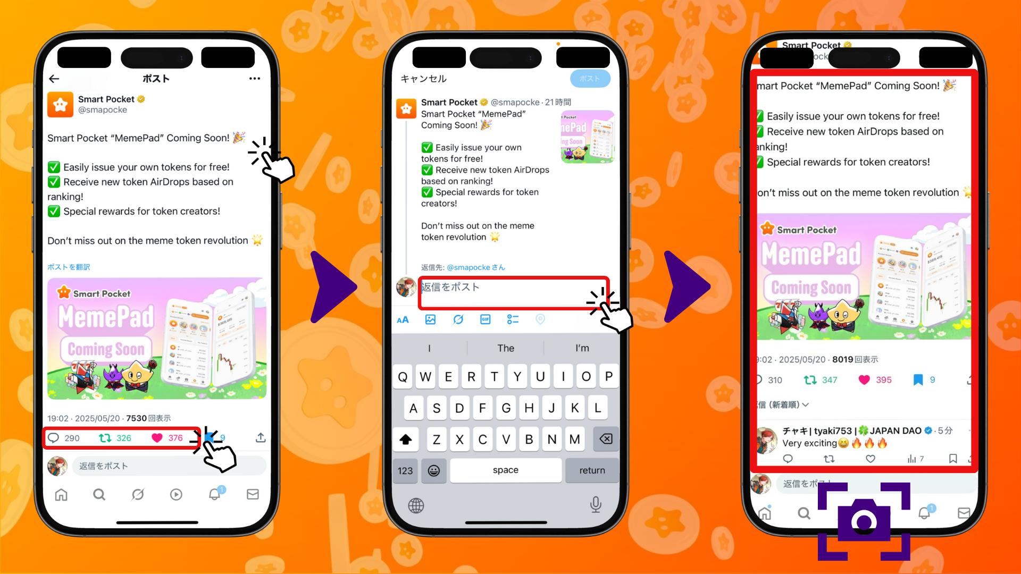

1. Abra o servidor Discord do Smart Pocket e role para baixo  
   Abra a thread do sorteio com o nome da postagem (por exemplo: Meme pad giveaway)  
   Poste a captura de tela nos comentários (selecione a imagem pelo ícone de +)

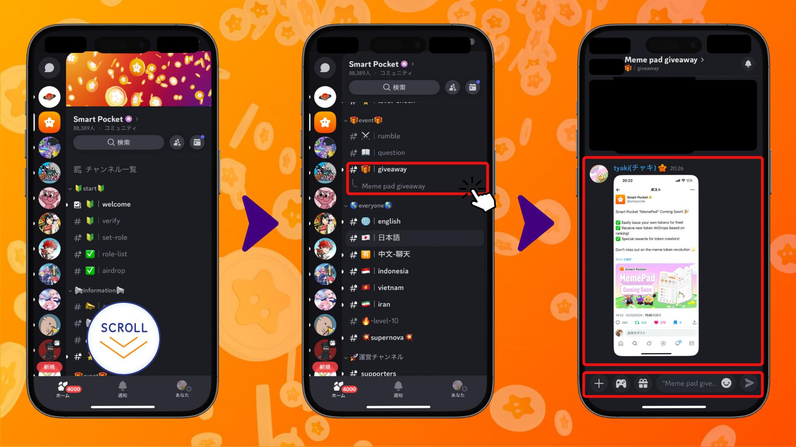

# Requisitos para Participar

Para participar, é necessário:  
1. Conectar sua conta X ao perfil do Discord  
2. Adicionar o link da conta X na bio do perfil do Discord  
  
*Você deve atender pelo menos um dos requisitos acima e sua conta X deve ser verificável no Discord no momento do sorteio.  
*Se os requisitos não forem atendidos, sua participação poderá ser desqualificada.

# Prêmios

* 50 USDT  
  5.000 Pontos SP

*Dois vencedores são selecionados em cada sorteio.  
*Os vencedores serão anunciados no Discord e deverão seguir as instruções dos administradores para receber o prêmio.  
*Os Pontos SP são usados para obter itens de gacha diretamente ligados ao airdrop de $SP — 5.000 Pontos SP é um presente valioso!

Para saber mais sobre o airdrop de $SP, veja este artigo:  
https://note.com/japan_dao/n/n193cf90d526a

# Outras Informações (como se registrar no Discord)

* Como é um evento guerrilla, a frequência e duração são desconhecidas  
  Eventos semelhantes continuarão a ser realizados

Se você ainda não se registrou no Discord ou nunca participou do Smart Pocket Discord, pode participar facilmente por este artigo:  
https://note.com/japan_dao/n/na503f2c4d60a

# Eventos em Andamento (em 23/05/2026)

https://x.com/smapocke/status/1924767590507024805  
  
A postagem alvo da primeira fase deste evento é o artigo 'Smart Pocket “MemePad” Em Breve!'  
  
*Note que este evento guerrilla pode terminar rapidamente.

# Mensagem Final

Esses eventos guerrilla são realizados de forma irregular e oferecem prêmios incríveis.  
Fique atento à comunidade para não perder novidades!  
Este evento pode acabar rapidamente, então participe o quanto antes!  
  
Além disso, diversos eventos divertidos acontecem semanalmente no Discord. Participe da comunidade, ganhe pontos e acumule muitos $SP 🚀🚀🚀

Links úteis:  
https://note.com/japan_dao/n/n057c229fed26  
https://note.com/japan_dao/n/nf10c8dbb75c1

# 📢 Últimas Informações do Smart Pocket

* Site oficial: https://sp-token.com/  
  Discord oficial: https://discord.com/invite/smartpocket  
  Conta oficial no X: https://x.com/smapocke  
  Telegram oficial: https://t.me/smartpocketjp